Pracovní list – Vpravo, vlevo, nahoře, dole

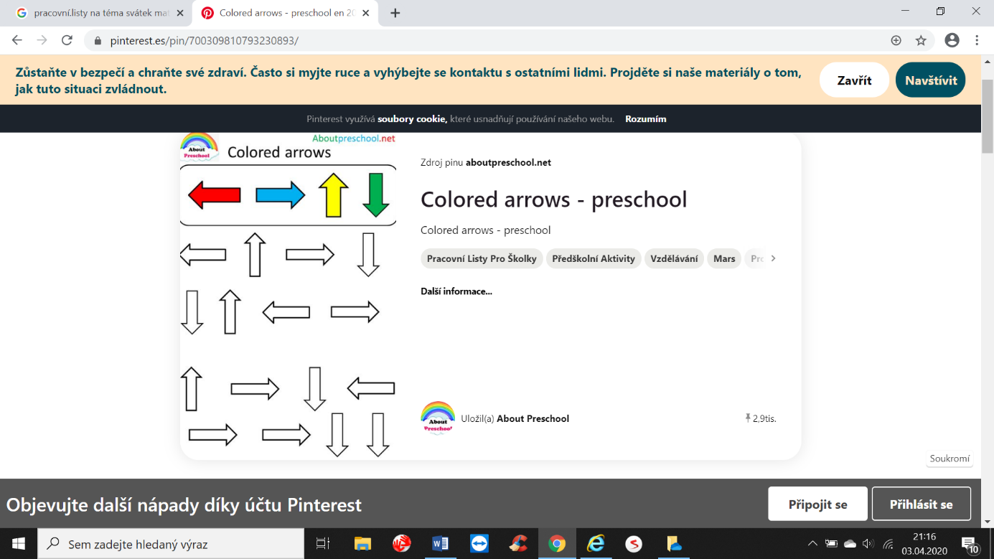Vybarvi šipky podle barev, kam směřují ☺